Hodnotenie dokumentu State of Health in the EU, Slovensko

Úvod

Dokument State of Health in the EU 2019 uvádza, že Slovensko síce prešlo za posledných 15 rokov svojej existencie pozitívnymi zmenami, čo sa týka zdravotného stavu obyvateľstva, no stále v mnohých aspektoch zaostávame za priemerom EÚ. V správe sa taktiež uvádza, že napriek prijímaným reformám, ktoré majú pozitívny dopad na zdravotný stav obyvateľstva, si vyžaduje naše zdravotníctvo sústavné zlepšovanie efektívnosti systému zdravotnej starostlivosti.

Stredná dĺžka života

Stredná dĺžka života na Slovensku v roku 2017 (77,3 roka) sa síce oproti roku 2000 v pomere k priemeru EÚ (80,9 roka) jemne zvýšila, no stále sú to necelé 4 roky rozdiel. Stredná dĺžka života mužov aj žien vo veku 65 rokov od roku 2000 výrazne vzrástla, no netreba zabúdať na kvalitu života po tomto veku sprevádzanú množstvom chorôb či postihnutí. Slováci žijú síce dlhšie, no nie všetky ďalšie roky života strávia v dobrom zdraví. Zatiaľ čo na Slovensku čaká seniorov v priemere 3,9 roka bez zdravotného postihnutia, priemer v rámci krajín EÚ je 10 rokov. Zvyšných 13,5 predpokladaných rokov života strávia Slováci so zdravotným postihnutím, priemer EÚ je 9,9 roka. Čo sa týka percenta seniorov, ktorí uvádzajú určité obmedzenie v každodennom fungovaní, tak Slovensko sa výraznejšie neodchyľuje od priemeru EÚ. Naopak, percentá seniorov, ktorí trpia chronickou chorobou alebo viacerými chronickými chorobami, je na Slovensku menej, ako je priemer EÚ a tento istý trend platí aj pre seniorov, ktorí uvádzajú, že netrpia ani jednou chronickou chorobou. Medzi rokmi 2000 a 2017 stúpla stredná dĺžka života na Slovensku o 4 roky, v porovnaní s Českou republikou je to stále o 2 roky menej. Zaujímavým faktom je, že na Slovensku v kategórii mužov vo veku 30 rokov hrá obrovskú úlohu socio-ekonomický status. Muži s najvyššou úrovňou vzdelania žijú o 14 rokov dlhšie ako muži s najnižšou úrovňou vzdelania. Je to jeden z najväčších rozdielov v EÚ. U žien predstavuje tento rozdiel 7 rokov.

Rizikové faktory

Smutným faktom je, že v roku 2014 denne fajčila približne jedna štvrtina obyvateľstva a tento počet fajčiarov v pomere s priemerom EÚ neklesol. Nadváha a obezita je na Slovensku na vzostupe, no stále sa drží pod priemerom EÚ. Rizikové faktory správania sa populácie zapríčiňujú polovicu všetkých úmrtí na Slovensku, sú to napríklad nízka fyzická aktivita, fajčenie, stravovanie či pitie alkoholu (IHME, 2018), čo predstavuje rozdiel s EÚ o 39 %. 16 000 úmrtí v roku 2017 možno pripísať nedostatočnej konzumácii ovocia a zeleniny a zvýšenej konzumácii soli a cukru. Za viac ako 9 000 je zodpovedná spotreba tabaku, a to vrátane pasívneho aj aktívneho fajčenia. Približne 3 000 úmrtí sa dalo pripísať konzumácii alkoholu a cca 2 000 nízkej fyzickej aktivite. Takmer jedna tretina 15 – 16-ročných na Slovensku uviedla, že za posledný mesiac fajčila cigarety. Je to štvrtá najvyššia miera v EÚ. Zatiaľ čo v priemere spotreba tabakových výrobkov klesá, na Slovensku zostáva rovnaká.
Takmer polovica 15 – 16-ročných v roku 2015 uviedla za posledný mesiac aspoň jeden prípad nárazového pitia. Toto predstavuje veľký problém, nakoľko sú ohrozené zdravie a bezpečnosť tejto vekovej kohorty, sociálne zabezpečenie, úroveň vzdelania či úrazovosť.
Napriek veľmi zriedkavej konzumácii zeleniny a ovocia dospelou populáciou má Slovensko nižší pomer obezity, ako je priemer EÚ. Naopak, čo sa týka fyzickej aktivity, len 3 z 5 dospelých uvádzajú, že vykonávajú za týždeň len miernu fyzickú aktivitu, no je to číslo podobné ostatným krajinám EÚ. Miera obezity na Slovensku patrí k najnižším v EÚ (za posledných 15 rokov sa čísla stabilne držia na úrovni jedného obézneho dospelého človeka zo 7).
Čo nie je prekvapivé, rizikové faktory správania sú evidentnejšie u skupiny obyvateľstva s nižším vzdelaním alebo príjmom. Rozdiel v podiele obezity podľa príjmu je v priemere vyšší ako v EÚ.

Systém zdravotnej starostlivosti

Čo sa týka systému zdravotnej starostlivosti, Slovenská republika vynakladá na zdravie výrazne menej finančných prostriedkov, ako je priemer EÚ, no objem peňazí z verejných zdrojov je podobný. Na Slovensku predstavuje 80 % a v EÚ 79 %.
Na Slovensku existujú 3 zdravotné poisťovne (jedna štátna a dve súkromné), ktoré uzatvárajú zmluvy s poskytovateľmi zdravotnej starostlivosti. Tieto spoločnosti si pri snahe získať poistenca konkurujú najmä na základe kratších čakacích lehôt či doplnkových služieb. Úrad pre dohľad nad zdravotnou starostlivosťou slúži ako nezávislý monitorovací orgán. Ministerstvo zdravotníctva slúži ako hlavný regulačný orgán a je jediným akcionárom štátnej poisťovne (VšZP), v ktorej je poistených cca 60 % obyvateľstva.
V roku 2017 vynaložilo Slovensko na zdravotníctvo 1 600 eur na osobu, čo je o 40 % menej než priemer EÚ. V prepočte na HDP je táto suma stabilná, predstavuje 6,7 %, priemer EÚ je 9,8 %. Čo sa týka krajín V4, Česko dáva do zdravotníctva najviac, nasleduje Slovensko, Poľsko a na chvoste je Maďarsko.
Lieky pritom predstavujú najväčšiu položku v slovenskom systéme zdravotnej starostlivosti (560 eur na osobu v roku 2017, čo je viac ako jedna tretina). Ďalšiu tretinu si vyžiadala ambulantná starostlivosť. Správa tiež uvádza, že zdravie na Slovensku mohlo byť v lepšom stave, ak by sa viac prostriedkov a politickej pozornosti venovalo preventívnej starostlivosti.

Efektívnosť

Údaje z roku 2016 hovoria, že úmrtnosti, ktorej sa dalo predísť, je na Slovensku výrazne viac, ako je priemer EÚ. To isté platí aj pri hospitalizáciách, pričom správa konštatuje, že väčší dôraz na primárnu zdravotnú starostlivosť a prevenciu by prispel k zníženiu počtu úmrtí, ktorým sa dalo predísť.
Slovensko má jednu z najväčších mier počtu úmrtí z príčin, ktorým sa dalo predísť, v rámci EÚ. V roku 2017 bolo len 1 % verejných financií pridelených na prevenciu, pričom v Európskej únii tento priemer predstavoval 3 %.

Prístupnosť

Segregovaná rómska menšina (oddelená od obce, 18,4 % zo všetkých Rómov na Slovensku) čelí horšej prístupnosti k zdravotnej starostlivosti, zvyšok Slovenska pritom vykazuje podobné hodnoty ako priemer EÚ. Len 2,4 % uviedlo, že má nenaplnené potreby týkajúce sa lekárskej starostlivosti z dôvodu nákladov, nadmerne dlhých čakacích zoznamov alebo nadmerne dlhej cestovnej vzdialenosti.

Odolnosť

V nadchádzajúcich desaťročiach bude starnutie populácie vyvíjať tlak na objem verejných financií. Správa dodáva odporúčanie, ktoré hovorí, že zlepšenie efektívnosti vo výdavkoch na zdravotníctvo by sa mohlo dosiahnuť lepšou kontrolou výdavkov na lieky a vyvážením systému zdravotnej starostlivosti.

Najvýznamnejšie príčiny úmrtia na Slovensku
Zvýšenie veku strednej dĺžky dožitia medzi rokmi 2000 a 2017 kráča ruka v ruke so znížením úmrtnosti na kardiovaskulárne ochorenia, najmä na ischematickú poruchu srdca. Táto porucha srdca spôsobovala každú štvrtú smrť na Slovensku, pričom ide o štvrtú najvyššiu mieru úmrtnosti z tohto dôvodu v EÚ. Úmrtnosť na cievne mozgové príhody od 2000 klesla, no ide o druhú najčastejšiu príčinu úmrtia na Slovensku. V roku 2016 malo Slovensko tretiu najvyššiu mieru úmrtnosti na rakovinu po Maďarsku a Chorvátsku, čo predstavovalo na Slovensku o 20 % viac úmrtí ako priemer EÚ. Správa uvádza, že takéto nelichotivé číslo môže byť spôsobené tým, že na Slovensku donedávna neexistoval komplexný národný protirakovinový program.

Marginalizované komunity

Marginalizovaná rómska komunita žijúca na Slovensku je jedna z najväčších v Európe. Ich sociálne vylúčenie či zdravotný stav je oveľa horší ako u zvyšku krajiny. Rómske obyvateľstvo na Slovensku má kratšiu strednú dĺžku života pri narodení ako zvyšné obyvateľstvo – u mužov 10 rokov a u žien 7 (Sekretariát nadácie Desaťročie integrácie Rómov, 2015). Vysoká úmrtnosť detí na Slovensku v porovnaní s EÚ je významnou mierou spôsobená úmrtnosťou detí z rómskej menšiny – tá je vyššia ako priemer EÚ štyrikrát u rómskych detí a dvakrát v rámci celoštátneho priemeru.

Subjektívne hodnotenie zdravia na Slovensku

Na Slovensku dve tretiny respondentov v roku 2017 uviedli, že sú spokojní so svojím zdravotným stavom, čo sa približuje k priemeru EÚ (67 % ku 70 %). Na Slovensku platí taktiež celoeurópska tendencia považovať svoj zdravotný stav za lepší u skupiny ľudí s vyšším príjmom než u ľudí s nižším príjmom. Percentuálne vyjadrenie tejto tendencie je na Slovensku podobné ako v EÚ. Čo sa však týka obyvateľstva nad 65 rokov, percentuálny podiel obyvateľov na Slovensku, ktorí nepovažujú svoj zdravotný stav za dobrý, je vyšší ako v EÚ.

Zdravotný stav po 65. roku života

V roku 2017 bol predpoklad, že ľudia žijúci na Slovensku sa po 65. roku dožijú ešte 17,4 roka, čo predstavuje pozitívny rozdiel oproti roku 2000 v podobe 2,4 roka. Jedným dychom však treba dodať, že viac ako tri štvrtiny rokov po 65. roku života sú najmä u žien prežívané s chronickými chorobami a zdravotnými postihnutiami. Na Slovensku je vekový strop odchodu do dôchodku zakotvený v Ústave Slovenskej republiky na 64. rok života občana. Väčšina Slovákov po 65. roku života je schopná viesť nezávislý život, no jeden zo siedmich uvádza, že má problém so základnými každodennými činnosťami, ako je obliekanie alebo jedenie.

 | 2010 | 2011 | 2012 | 2013 | 2014 | 2015 | 2017
Ženy | 3,3 | 3,5 | 3,5 | 4,2 | 4,3 | 4,1 | 4,5
Muži | 2,8 | 2,9 | 3,1 | 3,7 | 3,6 | 3,8 | 4,2
Zdroj: Eurostat, Healthy life years and life expectancy at age 65 by sex- years, https://ec.europa.eu/eurostat/web/products-datasets/-/TEPSR_SP320

Uvedená tabuľka potvrdzuje fakt demonštrovaný štúdiou State of Health in the EU z roku 2019, nakoľko samotná štúdia hovorí o skutočnosti, že ženy sa na jednej strane dožívajú vyššieho veku ako muži, no muži žijú dlhšie po 65. roku svojho života „dobrý život“, teda bez ochorení či postihnutí. Ako môžeme vidieť, jediný rok, kedy štatisticky prežili v zdraví ženy dlhšiu dobu ako muži, bol v poslednom zaznamenanom roku, teda v roku 2017. Tento index sa taktiež nazýva DFLE (disability-free life expecatcy). V tomto prípade ide o priemer.

Lekári a sestry

V porovnaní s Európskou úniou bola na Slovensku v roku 2017 veľmi podobná hustota lekárov (3,4 lekára na 1 000 obyvateľov v porovnaní s 3,6 v EÚ). Počtom lekárov sa približuje k EÚ, no čo sa týka počtu sestier, tak ten klesol v porovnaní s rokom 2000 nielen v absolútnych číslach, ale aj na obyvateľa. Prvý kontakt so zdravotnou starostlivosťou sprostredkúva práve všeobecný lekár, no na Slovensku sa častokrát stáva, že pacient navštívi ako prvého práve špecialistu bez toho, aby dostal akúkoľvek formu pokuty. Tento stav nie je ideálny, nakoľko pacient si sám nedokáže určiť diagnózu a nedokáže kriticky zhodnotiť presah svojho zdravotného problému so svojím zdravotným stavom. Dostupnosť primárnej zdravotnej starostlivosti na Slovensku kolíše a viacero krajov uviedlo, že jej dostupnosť je problematická.
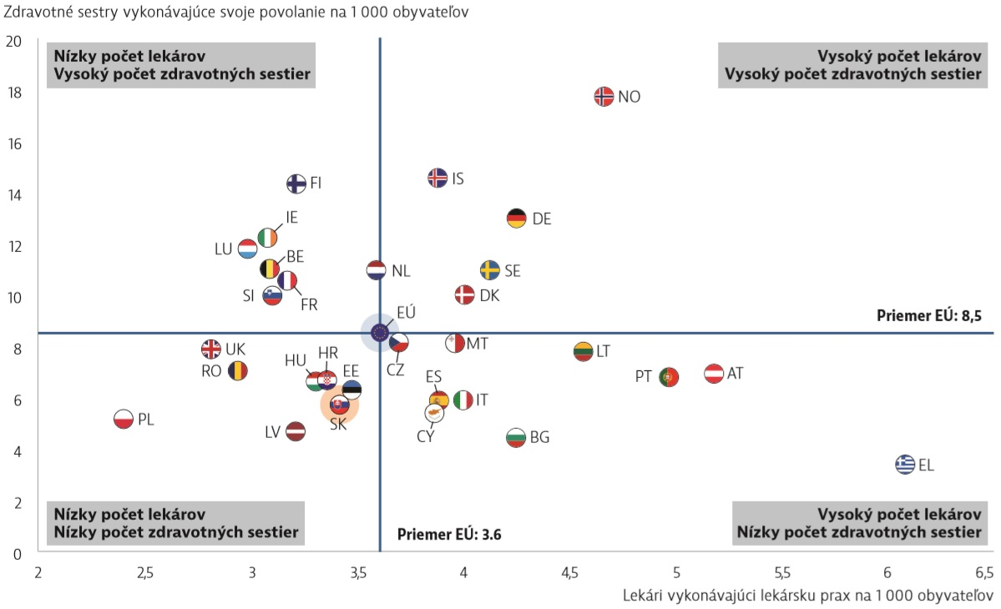
Zdroj: Databáza Eurostatu (údaje sa týkajú roku 2017).

Kraj hlavného mesta má podstatne viac lekárov ako zvyšok krajiny. Ďalšou výstrahou, čo sa týka počtu lekárov, je ich starnúci vek. Slovensko môže mať oprávnené obavy z ich dostatku v budúcnosti, nakoľko existujú okresy, kde je ich už dnes málo. V roku 2017 bola viac ako tretina lekárov (36 %) starších ako 55 rokov, čo predstavuje 6 700 z 18 600 lekárov. Slovenské školy medicíny každý rok ukončí viac ako 700 študentov, čo predstavuje počet, ktorý by mal nahradiť počet lekárov odchádzajúcich do dôchodku. Menej ako polovica z týchto absolventov však tvoria zahraniční študenti a väčšina z nich nepokračuje vo vykonávaní svojej lekárskej praxe na Slovensku. Okrem toho je emigrácia slovenských lekárov vyššia ako imigrácia iných absolventov medicíny do krajiny, výsledkom čoho je čistý úbytok ľudských zdrojov.

Počet lekárov na 1 000 obyvateľov podľa krajov
Bratislavský kraj | 6,51
Banskobystrický kraj | 2,95
Košický kraj | 3,82
Nitriansky kraj | 2,72
Prešovský kraj | 2,93
Trenčiansky kraj | 2,54
Trnavský kraj | 2,63
Žilinský kraj | 3,59
Zdroj: NCHI 2018.

Slovensko má nedostatok zdravotných sestier a počet študentov a absolventov programu vzdelávania zdravotných sestier od roku 2010 klesá. Na základe vyššie uvedeného vláda ponúka od roku 2018 štipendium vo výške 6 000 eur na podporu vzdelávania sestier pod podmienkou, že absolvent zostane pracovať v krajine aspoň 5 rokov. Taktiež môžeme sledovať od roku 2011 nárast miezd týchto pracovníkov rýchlejším tempom ako v iných odvetviach. Aj takýmto spôsobom sa vláda snaží zatraktívniť tento odbor, resp. motivovať pracovníkov, aby nemenili profesiu alebo neodchádzali do zahraničia.

Priemerná mzda lekárov vrátane všeobecných lekárov aj špecialistov vzrástla medzi rokmi 2011 až 2017 o 50 %, pričom mzda zdravotných sestier stúpla o 40 %. V roku 2018 sa vláda rozhodla zvýšiť mzdy zdravotných sestier a ostatným nezdravotníckym pracovníkom o ďalších 10 %.
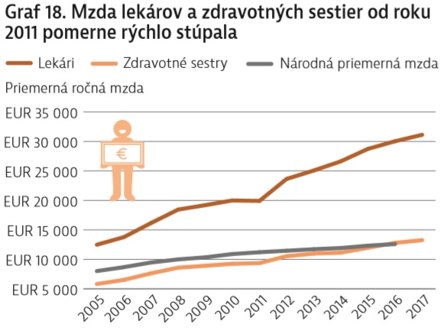
Zdroj: MZ SR (Štvrťročná správa o mzdách a zamestnancoch v zdravotníckych službách na Slovensku).

Lekári sú v rámci krajiny rozdelení nerovnomerne a súčasná pracovná sila starne. Vláda podstúpila najmä mzdové opatrenia, aby udržala študentov a absolventov lekárskych fakúlt v krajine, no lekári odchádzajú nielen za lepšou mzdou, no aj za kvalitnejším vybavením či lepšími podmienkami.

Výdavky

19 % výdavkov na zdravotníctvo znášajú priamo pacienti, no tento podiel za posledných 10 rokov stabilne klesal, stále je však mierne nad priemerom EÚ. Úroveň finančnej ochrany je celkovo dobrá, v roku 2012, čo je posledný dostupný rok, znášalo katastrofické výdavky na zdravotníctvo len 3,5 % domácností. Veľký (40 %) podiel hotovostných platieb sa používa pri platbách za lieky. Predpokladá sa, že starnutie populácie bude vyvíjať tlak na výdavky v rámci zdravotníctva a nárast podielu HDP vynaloženého na zdravotníctvo stúpne v porovnaní s priemerom EÚ mierne rýchlejšie, konkrétne sa pri Slovensku hovorí o zvýšení v podobe 1,2 % HDP, čo je o 0,9 % viac, ako je predikcia pre priemer EÚ. Projekt Hodnota za peniaze vedený Ministerstvom financií SR, Medzinárodným menovým fondom a Svetovou bankou dosiahol v roku 2018 naplnenosť cieľov na 76 % a zaznamenal úspech najmä v oblasti zníženia nadmernej spotreby liekov (zavedenie elektronických predpisov), ale aj v nákupe zdravotníckych pomôcok.

Lôžka

V roku 2017 vykazoval slovenský systém zdravotnej starostlivosti väčší počet lôžok akútnej zdravotnej starostlivosti ako priemer EÚ – 5,8 lôžok na 1 000 obyvateľov v porovnaní s 5,0, nakoľko priemerná dĺžka hospitalizácie v priemere s EÚ je o 15 % väčšia.

Záver

Na základe predmetného dokumentu môžeme konštatovať, že Slovensko sa takisto, ako aj iné krajiny Európskej únie zlepšuje v štatistických ukazovateľoch hodnotiacich zdravotný stav obyvateľstva, no v mnohých meraniach ostáva na chvoste rebríčka. Smutnou skutočnosťou zostáva fakt, že dva kraje na Slovensku (Prešovský a Košický) vykazujú výrazne horšie výsledky ako zvyšné kraje. Je to tak, nakoľko sme sa desaťročia nevysporiadali s integráciou segregovaných rómskych komunít. Slovensko starne a na základe čísiel z dokumentu State of Health in the EU vyplýva, že by sme sa mali pripraviť na zdravotnú situáciu vo všetkých aspektoch – v počte lekárov a sestier, počte lôžok, výdavkoch na zdravotníctvo či prevencii.

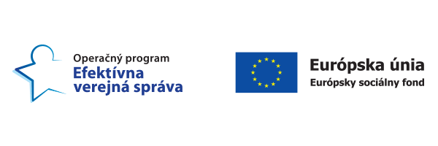
Tento článok je súčasťou projektu Politiky zamestnanosti realizovaného Inštitútom zamestnanosti. Tento projekt je podporený z Európskeho sociálneho fondu v rámci OP EVS.

Aktivita: Starnutie populácie
Merateľný ukazovateľ: P0587, február 2020

Súvis s projektom: Hodnotenie dokumentu State of health in the EU, Slovensko súvisí s aktivitou 1 Starnutie populácie. Ide o rozbor správy, ktorá sa venuje vývoju zdravotného stavu slovenského obyvateľstva, ako aj systému zdravotnej starostlivosti. Všíma si zdravotný stav starnúcej populácie Slovenska, ktorý porovnáva s EÚ. Upozorňuje napríklad na zaostávanie zdravotného stavu ľudí nad 65 rokov oproti EÚ (dožitie s chronickými chorobami a postihnutiami). Venuje sa aj štatistickým údajom o príčinách úmrtia. Všíma si starnutie lekárov či nedostatok zdravotných sestier. Rovnako si všíma aj snahy o zlepšenie zdravotnej starostlivosti a zatraktívnenie zdravotníckych povolaní štátnymi inštitúciami.

Stratégia Slovenskej republiky pre integráciu Rómov do roku 2020, Úrad vlády Slovenskej republiky, 2012.
Dôchodkový vek zastropovaný na úrovni 64 rokov.
„Náklady na inovačné technológie a lieky sa zvyšujú a zaťažujú verejné financie.“ Tematický informačný prehľad európskeho semestra, Systémy zdravotnej starostlivosti, 2017.

